Ejercicio del derecho a la limitación del tratamiento

Responsable del tratamiento

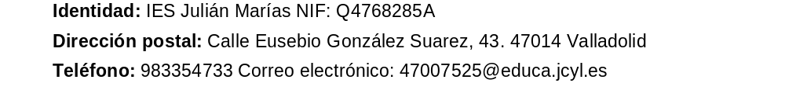

Datos del afectado o representante legal
D./ D.ª .........................................................................................................., mayor de edad, con domicilio en la Calle/Plaza ......................................................................................... nº ........, localidad ........................................... provincia .......................................... C.P. ............... comunidad autónoma ............................................ con D.N.I. ........................., con correo electrónico …….............................. por medio del presente escrito ejerce el derecho de limitación, de conformidad con lo previsto en el artículo 18 del Reglamento UE 2016/679, General de Protección de Datos (RGPD).

SOLICITA
Que se limite el tratamiento de mis datos personales, teniendo en consideración:
- Que el tratamiento es ilícito y me opongo a su supresión.
- Que el responsable ya no necesita mis datos personales para los fines para los cuales fueron recabados, pero los necesito para la formulación, ejercicio o defensa de mis reclamaciones.
- Que sea atendida mi solicitud en los términos anteriormente expuestos en el plazo de un mes, y que se comunique esta limitación a cada uno de los destinatarios que ese responsable del tratamiento haya comunicado mis datos personales.

En ................................... a ......... de ........................... de 20......

Firmado:

INSTRUCCIONES
- Este modelo se utilizará por el afectado que desee solicitar al responsable que limite el tratamiento de sus datos personales cuando proceda alguna de las siguientes situaciones:
- El tratamiento de sus datos personales es ilícito y el afectado se oponga a la supresión de sus datos personales;
- El responsable ya no necesita los datos personales para los fines del tratamiento, pero el afectado los necesita para la formulación, el ejercicio o defensa de sus reclamaciones.
- Será necesario aportar fotocopia del D.N.I. o documento equivalente que acredite la identidad y sea considerado válido en derecho, en aquellos supuestos en que el responsable tenga dudas sobre su identidad. En caso de que se actúe a través de representación legal deberá aportarse, además, DNI y documento acreditativo de la representación del representante.
- Para que la Agencia Española de Protección de Datos pueda tramitar su reclamación en caso de no haber sido atendida su solicitud de ejercicio del derecho a la limitación del tratamiento en el plazo máximo de un mes, y aporte alguno de los siguientes documentos:
- La negativa del responsable del tratamiento a la limitación del tratamiento de los datos solicitados.
- Copia sellada por el responsable del tratamiento del modelo de petición de limitación del tratamiento.
- Copia del modelo de solicitud de limitación del tratamiento sellada por la oficina de correos o copia del resguardo del envío por correo certificado.
- Cualesquiera otros medios de prueba facilitados por el responsable del tratamiento y de los que se pueda deducir la recepción de la solicitud.

